
Miesiąc - maj, dzień -wtorek (19 -05-2020 ) grupa: 3
Temat dnia: W płaczu nie ma nic złego

Rozwój dziecka można wspomagać poprzez realizację
poniższych ćwiczeń

Dzień dobry witam Was bardzo serdecznie. Kto z Was wstał dzisiaj w doskonałym humorze niech podskoczy do góry :-) Czy ktoś z Was wstał "lewą" nogą? - niech tupnie prawą nogą:) Zapraszam na zajęcia :-)

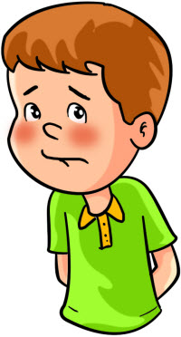
- Rodzic czyta dziecku poniższy fragment opowiadania. Prawdziwych przyjaciół poznaje się w biedzie (fragment) -Renaty Piątkowskiej. Następnie zadaje dziecku pytania:
-Jak ma na imię chłopiec z opowiadania ?
-Co mu się przytrafiło?
-Na czyją pomoc mógł liczyć Łukasz?
-Jak myślisz, co wtedy czuł? (wstyd, trema, przerażenie)
-Co oznacza przysłowie „Prawdziwych przyjaciół poznaje się w biedzie?”
- Jaki powinien być prawdziwy przyjaciel (zawsze możemy na niego
liczyć, pomoże nam w każdej sytuacji)
-Co mogłoby poprawić nastrój Łukaszowi? (Chłopiec powinien
powiedzieć o tym co czuje komuś bliskiemu, kto go zrozumie wytłumaczy,
pocieszy, powie, że każdemu to może się przydarzyć, że następnym razem
na pewno się uda, Łukasz może również popłakać, czasami łzy pozwalają
opanować trudne emocje. W płaczu nie ma nic złego, nie wolno wyśmiewać się
z płaczących osób)
-Czy byłeś/aś kiedyś w podobnej sytuacji?
–No, Łukasz, co z tobą? –Babcia podeszła do wnuczka, który zwinął się w kłębek na kanapie, i pogłaskała go po głowie. –Babciu, przecież ty wiesz, że ja się nauczyłem tego wiersza. Umiałem go! Jeszcze wczoraj mówiłem go z pamięci bez jednego błędu! –To prawda –przyznała babcia. –No widzisz. A na występie, gdy przyszła moja kolej, wszystko zepsułem. Początkowo szło mi nawet dobrze. Gdy powiedziałem jedną linijkę, zaraz wiedziałem, jak zaczyna się następna. Aż doszedłem do miejsca, w którym Słoń Trąbalski pozapominał imiona swoich dzieci, żony, a nawet własne. Wybrał się więc do doktora, adwokata, szewca i rejenta, lecz nie pamiętał, o co mu chodzi. Powiedziałem słowa: „Dobrze wiedziałem, lecz zapomniałem, może kto z panów wie, czego chciałem?”. I tu koniec. Nie wiedziałem, co dalej. Nie mogłem sobie przypomnieć, jak zaczyna się następna zwrotka. Zapomniałem, jak się nazywam. W głowie miałem pustkę. –Widać było, że Łukasz bardzo przeżywa swój nieudany występ. –Wiem, że nauczyłeś się tego wiersza, ale dopadła cię trema. To się zdarza nawet prawdziwym aktorom na scenie –pocieszała babcia. –Nie wyszło mi z tym wierszem, ale największą przykrość zrobił mi Witek –rozżalił się Łukasz. –A co on ma z tym wspólnego? –spytała babcia. –Witek przepytywał mnie z tego wiersza przed występem, a potem siedział w pierwszym rzędzie i miał trzymać za mnie kciuki. I kiedy na scenie zapomniałem, co mam dalej mówić, na sali zapadła cisza. Przeciągała się coraz bardziej, a ja byłem coraz bardziej przerażony. Szukając ratunku, spojrzałem na Witka. Myślałem, że może mi podpowie, jak zaczyna się następna zwrotka. A wtedy Witek zaczął się ze mnie śmiać. Pokazał na mnie palcem i zawołał: –Mówi wiersz o zapominalskim słoniu,
a sam zapomniał, jak ma być dalej. Łukasz Trąbalski, zapominalski! Ha-ha-ha! –Witek śmiał się głośno i złośliwie, a razem z nim cała sala. Ten śmiech słyszałem nawet za kulisami. Nigdy mu tego nie zapomnę. Przyjaciel się tak nie zachowuje –stwierdził Łukasz z żalem. –No cóż, jak mówi przysłowie, prawdziwych przyjaciół poznaje się w biedzie. Ty, będąc
w kłopocie, zawiodłeś się na swoim przyjacielu, ale nie zawsze tak bywa. Trudna sytuacja może być okazją, aby ktoś poznał nas z najlepszej strony.
- „Ukryte słowa” - zabawa słowna.
Rodzic tłumaczy dziecku, że istnieją słowa, które zawierają w sobie inne, krótsze słowa. Rodzic wypowiada słowa a zadaniem dziecka jest powiedzenie wyrazu ( krótszego), które usłyszał np.: serce, tulipan, laska, słońce itp.
-Zabawa „Lusterko”
Dzieci siedzą na dywanie i trzymają w ręku lusterko.. Rodzic nazywa różne emocje,
a zadaniem dziecka jest zrobienie odpowiedniej miny , wyrażającej to uczucie. Potem może nastąpić zmiana ról.
- Dzieci rozwiązują zagadki słowne dotyczące emocji i odnajdują daną emocję na obrazku.
Jaka to emocja? Powiedzcie dzieci- Mówią o nim, że ma wielkie oczy,
Rączki wymachują, ciało w górę leci, Gdy się do naszego umysłu wtoczy,
Oczy jak iskierki się zapalają, Trzęsie nami śmiało
Wszystkie ząbki usta odkrywają. I paraliżuje całe ciało.

Usta jak podkówka odwrócona, Gdy się w nasze serce wkrada,
Często łezka w oku zakręcona. To naszymi myślami włada,
Wygląd twarzy tej dziewczyny Marszczy nam nosek, oczy i czoło,
Jakby najadła się cytryny. Tupie nóżką i rączką grozi wkoło.
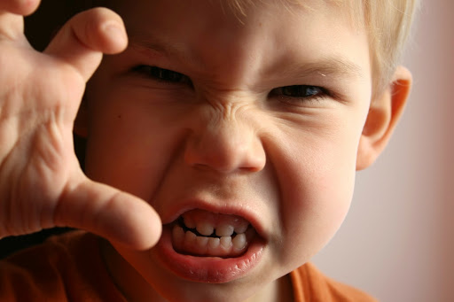
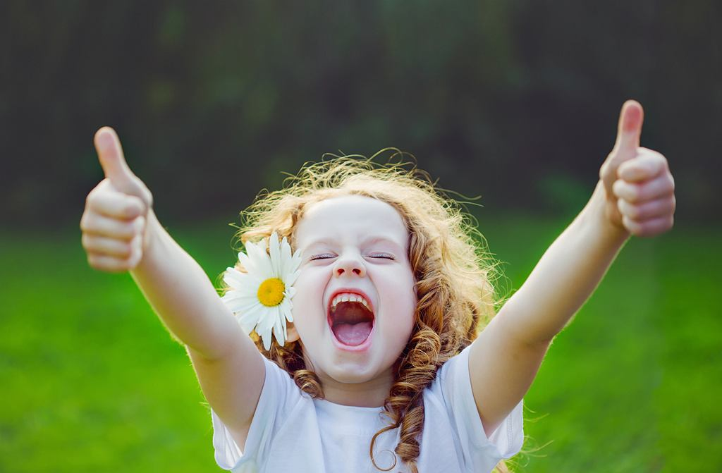

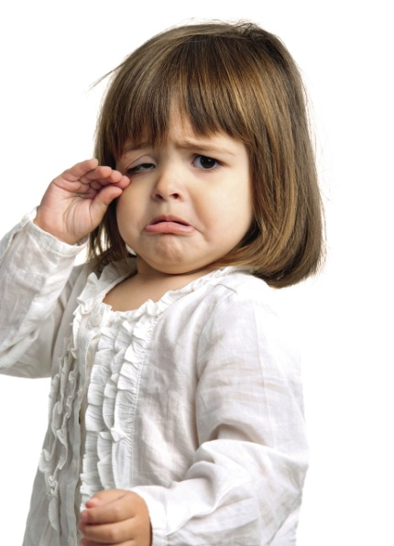
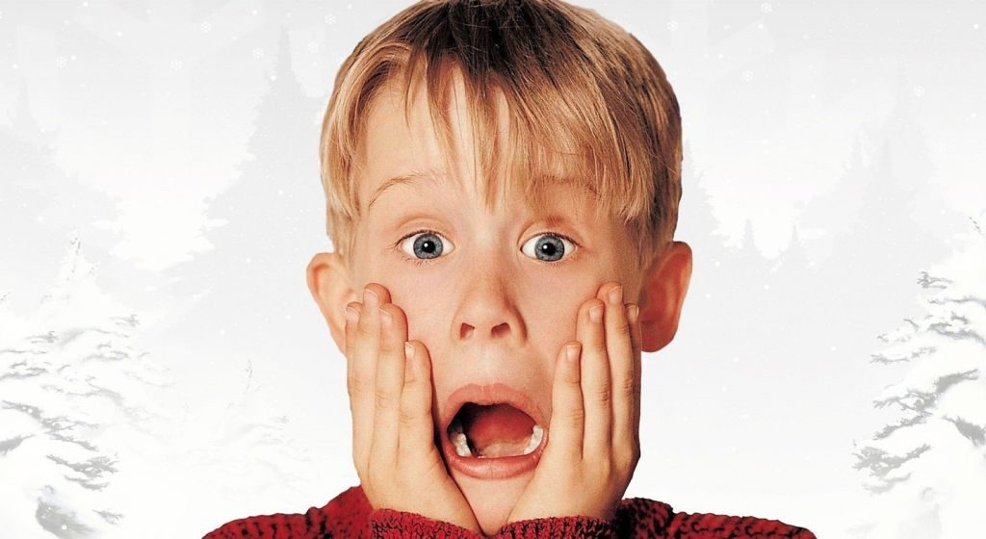

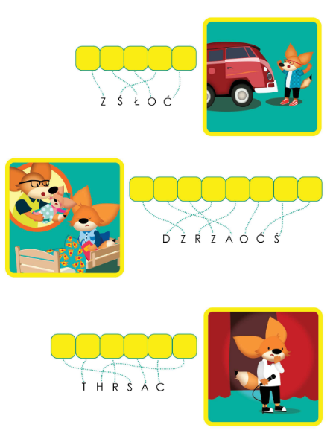
- Wpisz w puste pola odpowiednie litery.

- Popatrz na obrazki i zastanów się, jakie emocje towarzyszą dzieciom. Czy wiesz, że w danej sytuacji ludzie mogą odczuwać różne emocje
Spójrzcie na pierwszy obrazek, chłopiec ciągnie dziewczynkę za włosy. Dziewczynka jest przerażona, boi się. Chłopiec czuje złość, dlatego robi dziewczynce krzywdę. Czy tak można postępować. Postaraj się opisać kolejne obrazki i opowiedzieć co czują w danej chwili dzieci. Oceń poszczególne zachowania.
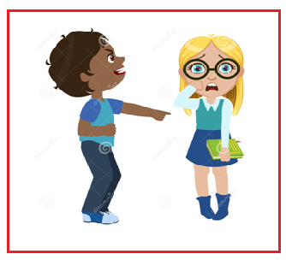
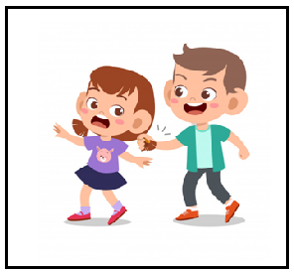

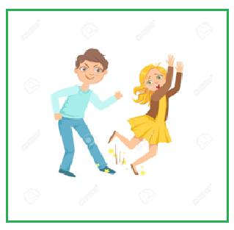
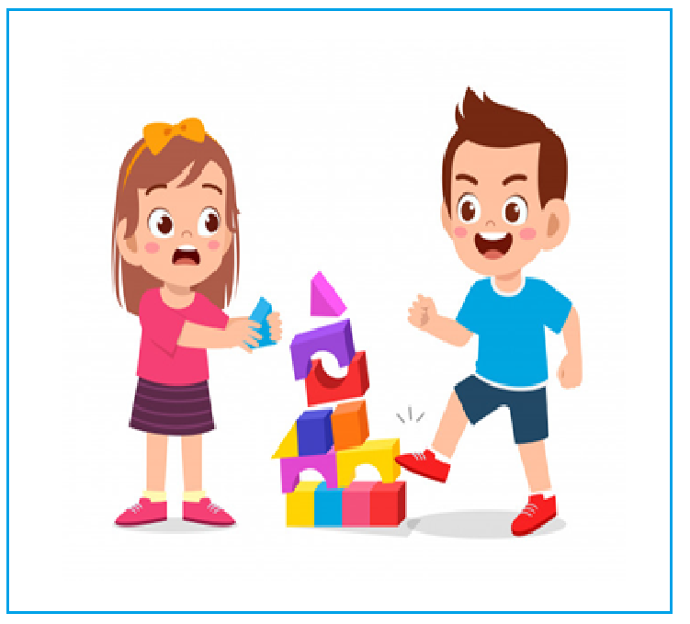

Ćwiczenia gimnastyczne:
- dzieci spacerują po dywanie, na umówiony sygnał, np. klaśnięcie jak najszybciej siadają na krześle, stają na jednej nodze, kładą się na brzuchu, itp.
- żabie skoki z obręczy do obręczy (obręcze można zrobić ze sznurka)
- rzucanie – rzucamy jak najdalej oburącz woreczek gimnastyczny (lub np. kulkę papierową albo woreczek z ryżem). Następnie czołgamy się po woreczek.
- rzut kulką papierową do celu;
- spacer na krawędzi – dziecko ustawia się na krawędzi dywanu lub wzdłuż skakanki
i przemierza go wokół krokiem dostawnym, próbując nie spaść na ziemię
- ślizganie – leżąc na podłodze (lub na kocyku) ślizgi na brzuchu (ważne, by ręce odpychały się równocześnie). Zabawę można przeprowadzić w formie zawodów rodzic – dziecko.
- dmuchanie – podawanie do siebie piłeczki do ping-ponga lub kulki z waty poprzez dmuchanie na nią.
Relaksacja
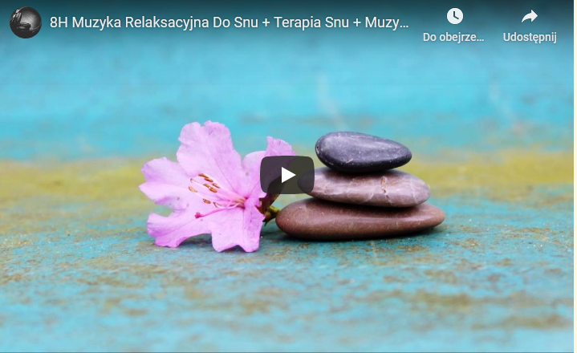
Kropelka (dziecko leżąc na podłodze słucha muzyki relaksacyjnej czekając na kropelkę wody. Rodzic nanosi kropelkę na nos lub czoło, dopiero wtedy dziecko może wstać). Muzyka poniżej. https://www.youtube.com/watch?time_continue=9&v=_E1f4imOJcA&feature=emb_logo

Żródło:
https://przedszkouczek.pl/2020/01/26/kraina-emocji/

